**Ogłoszenie  
 o naborze wniosków o najem lokali mieszkalnych położonych  
w Dobrzelowie w ramach inwestycji realizowanej**

**przez SIM Łódzkie Sp. z o.o.**

**Gmina Bełchatów** informuje, że rusza uzupełniający nabór wniosków o zawarcie umowy najmu lokali mieszkalnych położonych w Dobrzelowie w ramach inwestycji realizowane przez SIM Łódzkie Sp. z o.o. - I ETAP

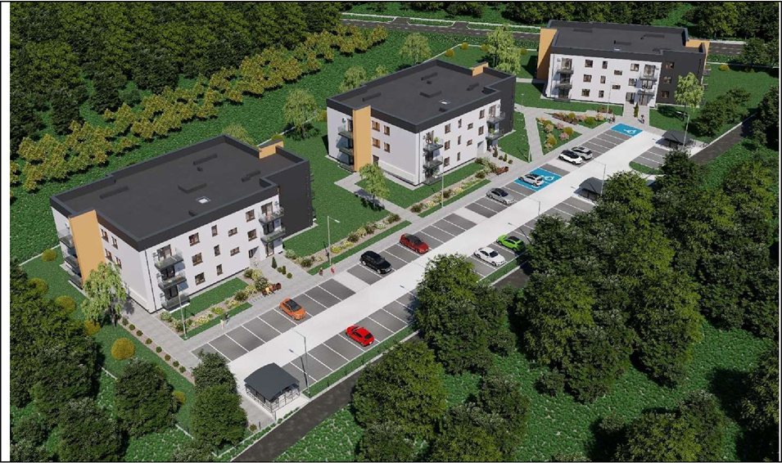

**Ogólna charakterystyka inwestycji**

Trzy budynki mieszkalne wielorodzinne, jednoklatkowe, trzykondygnacyjne (parter + dwa piętra), bez podpiwniczenia i poddasza z komórkami lokatorskimi dla każdego mieszkania. W budynkach łącznie będzie się mieścić 60 lokali mieszkalnych 1-, 2-, 3- pokojowych o powierzchni od 34,30 m2 do 67,53 m2. Budynki zaprojektowano w technologii tradycyjnej. System dróg i chodników umożliwia swobodny dojazd i dojście do miejsca zamieszkania. Dla mieszkańców przewidziano miejsca parkingowe i zagospodarowane tereny zielone. Dodatkowym atutem jest zamknięta formuła osiedla, zapewniająca komfort i bezpieczeństwo.

Inwestycja dzieli się na etapy:

**I ETAP :** 20 lokali mieszkalnych 1-, 2-, 3- pokojowych o powierzchni od 34,30 m2 do 67,53 m2. Lokale zostaną wykończone „pod klucz”, tj.

**-** panele podłogowe;

**-** ściany i sufit malowane farbą;

**-** łazienka – wykończenie płytkami ceramicznymi i gresem;

**-** kuchnia – zlewozmywak, kuchnia z piekarnikiem;

**-** kompletna armatura sanitarna ( brodzik z natryskiem lub wanna, umywalka z szafką pod

umywalką, miska WC);

- balkon – płytki oraz balustrada;

- Każde mieszkanie będzie posiadało klimatyzację.

**Dla komfortu mieszkańców przygotowana została personalizacja wykończenia wnętrz.**

Każdy mieszkaniec będzie miał do wyboru  **trzy różne rodzaje płytek podłogowych, ściennych, paneli, drzwi wewnętrznych oraz klamek,** co pozwoli na dostosowanie przestrzeni do indywidualnych potrzeb i gustu.

1. **Wysokość czynszu, partycypacji oraz kaucji:**
2. **Czynsz** za wynajem mieszkania będzie ustalony przed zawarciem umowy najmu. Stawka za 1m2 powierzchni użytkowej nie będzie przekraczała, w skali roku, 4% wartości odtworzeniowej lokalu, obliczonej zgodnie z ustawą z dnia 21 czerwca 2001r. o ochronie praw lokatorów, mieszkaniowym zasobie gminy i o zmianie Kodeksu cywilnego, z zastrzeżeniem art. 7c ust. 4 ustawy o finansowym wsparciu niektórych przedsięwzięć mieszkaniowych, czyli około **18,76 zł za 1m2**.
3. Najemcy mieszkań partycypować będą w kosztach budowy lokalu mieszkalnego. Wysokość partycypacji ustalana będzie na podstawie art. 29a ustawy z dnia 26 października 1995 r. o społecznych formach rozwoju mieszkalnictwa. Dla inwestycji w Dobrzelowie wysokość **partycypacji** jest **szacowana** na poziomie około **3 201,68 zł za 1m2 pow. użytkowej. Po zakończeniu najmu i opróżnieniu lokalu mieszkalnego, kwota partycypacji podlega zwrotowi najemcy nie później niż w terminie 12 miesięcy od dnia opróżnienia lokalu**. Wysokość zwracanej kwoty jest przeliczana zgodnie z art. 29a ust. 3 ustawy z dnia 26 października 1995 r. o społecznych formach rozwoju mieszkalnictwa.
4. Najemca zobowiązany będzie również dokonać wpłaty **kaucji zabezpieczającej** pokrycie należności z tytułu najmu lokalu w wysokości 12- krotności miesięcznego czynszu. **Po rozwiązaniu umowy najmu zwaloryzowana kaucja podlega zwrotowi w ciągu miesiąca od dnia zdania lokalu.**
5. **Warunki ubiegania się o najem lokalu:**
6. **TYTUŁ PRAWNY**

* Wnioskodawca oraz osoby zgłoszone do wspólnego zamieszkania, w dniu objęcia lokalu, nie mogą posiadać tytułu prawnego do innego lokalu mieszkalnego w tej samej miejscowości a w przypadku posiadania takiego tytułu złożą oświadczenie, iż do dnia podpisania umowy najmu lokalu mieszkalnego wyzbędą się posiadanego tytułu prawnego.

1. **DOCHÓD**

* maksymalna wysokość miesięcznego dochodu gospodarstwa domowego w roku poprzedzającym rok złożenia wniosku o najem lokalu, **nie może przekroczyć wysokości** określonej w art. 7a ust. 1 pkt 2 ustawy z dnia 8 grudnia 2006 r. o finansowym wsparciu niektórych przedsięwzięć mieszkaniowych (Dz. U. z 2023 r. poz. 788 z późn. zm.) tj.

1. w gospodarstwie jednoosobowym – 6 198,35 zł,
2. w gospodarstwie dwuosobowym – 8 677,69 zł,
3. w gospodarstwie trzyosobowym – 11 983,48 zł,
4. w gospodarstwie czteroosobowym -14 049,59 zł,
5. w gospodarstwie domowym większym niż czteroosobowe jest to 170% powiększone o dodatkowe 35% na każda kolejną osobę w gospodarstwie domowym

Za dochód uważa się dochód w rozumieniu ustawy z dnia 21 czerwca 2001r. o dodatkach mieszkaniowych.

1. **Zasady wyłaniania przyszłych najemców:**
2. Osoby ubiegające się o najem lokalu mieszkalnego **składają wniosek wraz z:**

* deklaracją o średnim miesięcznym dochodzie przypadającym na gospodarstwo domowe w roku poprzednim;
* dokumentami potwierdzającymi wysokość dochodów uzyskanych w roku poprzednim przez osobę ubiegającą się o najem oraz osoby zgłoszone przez nią do wspólnego zamieszkania tj.:

1. w odniesieniu do dochodów podlegających opodatkowaniu na podstawie przepisów o podatku dochodowym od osób fizycznych - PIT 2023, a w przypadku posiadania dzieci do 18 roku życia również PIT 2022- (dokumenty do wglądu),
2. w odniesieniu do dochodów niepodlegających opodatkowaniu na podstawie przepisów o podatku dochodowym od osób fizycznych wyszczególnionych w art. 3 pkt 1 lit. „c” ustawy z dnia 28 listopada 2003 r. o świadczeniach rodzinnych - dokumenty potwierdzające uzyskane dochody - (dokumenty do wglądu);

* zaświadczeniem z właściwego miejscowo urzędu skarbowego o wysokości dochodów uzyskanych w roku poprzednim przez osobę ubiegającą się o najem lokalu oraz osoby zgłoszone przez nią do wspólnego zamieszkania (zawierające informację o wysokości przychodu, dochodu, podatku należnego, składek na ubezpieczenia społeczne oraz składce na ubezpieczenie zdrowotne);
* zaświadczenie o uzyskanych dochodach z ostatnich 3 – ech miesięcy,
* innymi dokumentami, zaświadczeniami i oświadczeniami potwierdzającymi spełnienie kryteriów dających podstawę do naliczenia punktacji przy ocenie wniosków.

1. Wybór najemców zostanie dokonany spośród osób spełniających ww. warunki do ubiegania się o najem lokalu mieszkalnego, przy uwzględnieniu kryteriów i zasad oceny punktowej określonych uchwałą nr LXI/580/2023 Rady Gminy Bełchatów z dnia 31 sierpnia 2023 r. w sprawie określenia zasad przeprowadzenia naboru wniosków o zawarcie umowy najmu lokali mieszkalnych budowanych w ramach inwestycji realizowanej w Gminie Bełchatów przez SIM Łódzkie Sp. z o.o., w tym dodatkowych kryteriów pierwszeństwa oraz zasad przeprowadzania oceny punktowej dla dodatkowych kryteriów pierwszeństwa oraz dla kryterium pierwszeństwa oraz określenia maksymalnej wysokości miesięcznego dochodu gospodarstwa domowego (Dz. Urz. Woj. Łódzkiego z 2023 r. poz. 7841) oraz w Uchwale nr LXIII/589/2023 Rady Gminy Bełchatów z dnia 28 września 2023 r. w sprawie zmiany uchwały nr LXII/580/2023 Rady Gminy Bełchatów z dnia 31 sierpnia 2023 r. w sprawie określenia zasad przeprowadzenia naboru wniosków o zawarcie umowy najmu lokali mieszkalnych budowanych w ramach inwestycji realizowanej w Gminie Bełchatów przez SIM Łódzkie Sp. z o.o., w tym dodatkowych kryteriów pierwszeństwa oraz zasad przeprowadzania oceny punktowej dla dodatkowych kryteriów pierwszeństwa oraz dla kryterium pierwszeństwa oraz określenia maksymalnej wysokości miesięcznego dochodu gospodarstwa domowego (Dz. Urz. Woj. Łódzkiego z 19 października 2023 r. poz. 8610).
2. O kolejności wpisania na listę osób zakwalifikowanych do zawarcia umowy najmu będzie decydowała liczba uzyskanych punktów, przyznanych zgodnie z kryterium pierwszeństwa oraz dodatkowymi kryteriami pierwszeństwa, zgodnie z zasadami punktacji określonymi uchwałą Rady Gminy Bełchatów.
3. W przypadku wnioskodawców, którzy uzyskali taką samą liczbę punktów o kolejności wpisu na listę najemców decyduje data i kolejność złożenia wniosku.
4. **Umowa najmu:**
5. Umowy najmu zostaną zawarte przez SIM Łódzkie Sp. z o.o. z osobami wskazanymi przez Gminę Bełchatów. Umowy najmu zostaną zawarte na czas nieoznaczony.
6. Zawarcie umowy najmu będzie poprzedzone:

* zawarciem umowy w sprawie partycypacji w kosztach budowy lokalu mieszkalnego w terminie do 30 dni od dnia otrzymania informacji o zakwalifikowaniu na listę najemców,
* uregulowaniem kwoty partycypacji w pełnej wysokości,
* wpłatą kaucji zabezpieczającej pokrycie należności z tytułu najmu lokalu w wysokości odpowiadającej 12-krotności miesięcznego czynszu.

1. Bezpośrednio przed podpisaniem umowy najmu zostanie przeprowadzona ostateczna weryfikacja spełnienia warunków określonych w punkcie B. niniejszej informacji *(Warunki ubiegania się o najem lokalu).*
2. **Termin i miejsce składania wniosków:**
3. Nabór wniosków odbędzie się w terminie:

***od 10 września 2024 r. do 31 października 2024 r.***

Formularz wniosku o zawarcie umowy najmu jest dostępny w formie papierowej:

* w Urzędzie Gminy Bełchatów przy ulicy Kościuszki 13, pokój nr 31,
* oraz udostępniony do pobrania ze strony internetowej Gminy Bełchatów [**www.ugbelchatow.pl**](http://www.belchatow.pl)**.**

1. **Wypełniony wniosek wraz z wymaganymi załącznikami należy składać osobiście w Urzędzie Bełchatów przy ulicy Kościuszki 13, I piętro pok. nr 31 – w godzinach pracy urzędu.**

**Wniosek o zawarcie umowy najmu złożony po wskazanym powyżej terminie nie podlega rozpatrzeniu.**

**W przypadku wniesienia niekompletnego wniosku o zawarcie umowy najmu (w tym bez wymaganych załączników) osobie ubiegającej się o zawarcie umowy przysługuje prawo do uzupełnienia braków w terminie 3 dni od daty otrzymania wezwania. Po bezskutecznym upływie terminu wniosek zostanie bez rozpatrzenia**

Szczegółowe informacje związane z naborem wniosków o zawarcie umowy najmu można uzyskać pod **numerem telefonu 44 632-65-68 wew. 4,3.**